FEUILLE DE TRAVAIL

Projet Goutte d’eau – MVP



Les compétences et critères d’évaluation

Prenez connaissance de ce tableau qui vous indique les critères sur lesquels vous serez évalué pour chacune des compétences. Les critères vous indiquent également les points d’attention que vous devez avoir dans le rendu de votre copie.

Compétences évaluées | Critères d’évaluation
C7. Organiser en amont le travail de l’équipe-projet selon une méthode de gestion convenablement choisie au regard du projet de transformation digitale, afin d’assurer le suivi du développement jusqu’à la mise en service. | - Le planning est fourni et détaillé  - Les durées proposées sont réalistes  - Le contenu de chaque étape est détaillé et cohérent
C8. Paramétrer les outils de travail collaboratif adaptés au projet de développement, dans le but de renforcer l’efficacité collective. | - Le MVP est fourni sur GitHub/GitLab  - Une documentation est fournie
C9. Elaborer le budget prévisionnel du projet de transformation digitale, en veillant à la maîtrise des coûts techniques et financiers, en vue d’une validation par la direction financière de l’entreprise. | - Le planning permet de déterminer un budget prévisionnel
C10. Réaliser le schéma directeur du projet de transformation digitale, en mettant en évidence les différentes étapes et le calendrier du développement et de la mise en service, dans le but d’assurer la cohérence du travail de l’équipe projet. | - Les différents étapes sont clairement définie  - Il n’y a pas de contradiction avec l’analyse
C11. Concevoir des solutions d'architecture fonctionnelle adaptées à la transformation digitale des processus de l’entreprise, en tenant compte de ses besoins métier, des contraintes techniques, de la sécurité, de la scalabilité et de l'intégration des systèmes, afin de répondre à l’ensemble des exigences du cahier des charges. | - Les diagrammes d’architecture et de composants sont fournis  - L’API est simple et fonctionnelle
C12. Concevoir des architectures numériques qui optimisent l'utilisation des ressources, réduisent la consommation d'énergie et favorisent l'utilisation de technologies respectueuses de l'environnement, afin de maîtriser l’impact environnemental de la transformation, digitale. | - Le dataset ne contient pas d’information inutile à l’entrainement du model.  - Le modèle choisi ne nécessite pas d’entrainement lourd ou inapproprié (pas de deeplearning)
C13. Utiliser les outils de référence, les plateformes, les frameworks et les langages de programmation, ainsi que les outils émergents tels que le cloud computing, l'IA et l'IoT, afin d’optimiser le développement des architectures techniques. | - Le modèle de ML est fonctionnel  - FastAPI est utilisé
C14. Concevoir les bases de données du projet, en tenant compte des besoins des utilisateurs, en vue d’optimiser la performance, la sécurité et la disponibilité des données. | - La base de données en place (sqllite par exemple) stocke les données nettoyées.
C15. Concevoir des interfaces utilisateurs accessibles, notamment pour les personnes en situation de handicap, en respectant les principes de sécurité, d'ergonomie et de navigabilité, en vue d'une utilisation compatible avec les différents écrans et navigateurs | - Une interface streamlit est fournie  - L’UI est claire et fonctionnelle, sans lourdeur

Instructions

Le travail attendu :

.Mettre en place la planification du projet complet.

.Définition de l’architecture de l’API (MVP). Seront attendus :
.Diagramme d’architecture
.Diagramme de composants

.Développement du MVP en Python :

. Identifier les données pertinentes (https://www.data.gouv.fr/fr/reuses/api-de-recuperation-de-donnees-meteorologiques-du-reseau-infoclimat-static-et-de-meteo-france-synop/
.Collecte des données et enregistrement dans une base de données
.Mise en place d’un modèle, entrainement du model
.Mise en place d’une API (FastAPI, Flask…) rendant une estimation du risque de pluie en fonction d’une date.
.Evaluation du model
.Documentation complète

.Faire une première interface graphique afin de prouver le fonctionnement du modèle
.Définir des indicateurs qualités.
.Mise à disposition sur un repo en ligne (GitHub ou GitLab).

Sera attendu un document explicatif du travail effectué. Ce document abordera également la question de l’éco-responsabilité, avec les bonnes pratiques à respecter et une étude concernant les hébergements responsables.
Ce document présentera également les règles accessibilité, en vue de la réalisation d’une interface plus complète dans une phase ultérieure.

Synthèse du travail réalisé

MVP du Projet Goutte d’Eau :

La totalité du projet (code et livrables) se trouve sur le repo GitHub :
Le dépôt GitHub contient le code, les livrables et les diagrammes Mermaid affichés nativement par GitHub.

Dans le cadre du MVP du projet, le travail effectué comprend :
- La planification du projet complet
- La définition de l’architecture
- Le développement du MVP en Python (collecte de données, base de données, modèle et entraînement, API de restitution, évaluation)
- Une interface graphique de démonstration
- Une documentation complémentaire traite de la sobriété numérique et de l'accessibilité.

Continuité avec l’étude de cas n°1(EDC-01) (Analyse des besoins) :

L'EdC-01 fourni décrit les besoins, personas, rôles, critères, backlog et le choix Scrum. Il ne précise ni Jira, ni AWS, ni cadence de sprint, ni budget chiffré. Sa rubrique Gantt est vide; la section dépenses énumère des catégories sans montant. Les hypothèses complémentaires d'EdC-02 sont donc identifiées comme telles et non comme des reprises vérifiables. La mention de Sarah, absente de la source et sans rôle défini, est retirée.

Zone pilote retenue : agglomération de Toulouse — station SYNOP Toulouse-Blagnac (07630, Occitanie), grande région agricole du Sud-Ouest, cohérente avec les cas d’usage planification agricole et gestion des inondations. Source de données : SYNOP essentielles OMM de Météo-France (Licence Ouverte 2.0), proxy en attendant le réseau de capteurs IoT cible (50 km²).

Planification du projet

- Méthode Agile Scrum outillée par Jira (choix EDC-01 après benchmark cycle en V / Scrum / Kanban).
- Le cadrage retenu pour le MVP est de dix semaines, organisées en dix sprints hebdomadaires. La durée est une hypothèse de planification EdC-02, pas une consigne de l'EdC-01.

- Ressources du MVP : chef de projet, data scientist, développeur données, développeur API/interface, UX designer, QA/DevOps et appui RSSI/DPO. Les ETP, jours et TJM sont explicités dans le tableau budgétaire ci-dessous; les capteurs sont hors MVP.

- Le planning définit les phases P0 à P3, les dix sprints, les ressources, le Gantt et les critères de recette dans les annexes ci-dessous.

- Le budget MVP est recalculé à 84 000 € de ressources humaines à partir du planning. Les coûts cloud et licences du MVP local sont nuls; les capteurs sont exclus et à chiffrer pour une phase ultérieure.

- GitHub héberge le code et le workflow Actions exécute pytest. Aucun tableau Jira ou GitHub Project avec tickets réels n'est fourni; la capture de preuve C8 reste à joindre après configuration.

Architecture de l’API (MVP)

- Diagramme d'architecture : source Mermaid dans docs/diagrams/architecture.md; export PNG en annexe.
- Diagramme de composants : source Mermaid dans docs/diagrams/composants.md; export PNG en annexe.

Développement du MVP en Python https://github.com/gohnzy/pjgouttedeau_MVP

- Collecte SYNOP Météo-France (2015–2024); les journées sous-couvertes sont conservées avec une cible inconnue et exclues de l'entraînement.
- 29 181 observations agrégées en 3 653 jours; 90 jours ont moins de huit rapports pluie et restent non étiquetés. Parmi les 3 563 jours étiquetés, 806 sont pluvieux (22,6 %).

- Stockage SQLite

- Modèle de prévision de pluie à J+1 :

- saisonnalité

- antécédents météorologiques

- régression logistique calibrée,

- sélection par validation croisée temporelle

- API FastAPI ; endpoints:

- /predict

- /health

- /model-info

- Documentation, déploiement cible

- Interface Streamlit de démonstration

- Indicateurs qualité définis et résultats obtenus sur 2023-2024 :

- ROC-AUC — capacité à distinguer positifs/négatifs : 0,7664.
- PR-AUC — compromis précision/rappel (classes déséquilibrées) : 0,5043.
- Brier — calibration des probabilités : 0,1601 (baseline taux de base : 0,1882).
- Rappel — part des jours pluvieux correctement détectés, seuil fixé sur validation (0,2124) : 0,745.
- F1 — équilibre précision/rappel au seuil validé : 0,5506.

Éco-responsabilité et accessibilité

Éco-responsabilité :
Le MVP utilise une régression logistique sur CPU, des conversions vectorisées, une collecte incrémentale et SQLite. CodeCarbon 3.3.1 estime cette exécution d'entraînement à 0,0027 gCO2e; c'est une estimation logicielle du processus local, pas une mesure au compteur. AWS n'est pas déployé et le PDF EdC-01 ne prescrit pas ce fournisseur. L'étude compare AWS, OVHcloud et Scaleway sans extrapoler de PUE global à un site précis.

Accessibilité : la cible est RGAA 4.1.2 et WCAG 2.2 niveau AA. Le MVP n'a pas été audité et aucune conformité n'est revendiquée. Les contrastes, la navigation clavier, les lecteurs d'écran, les graphiques, le zoom et les navigateurs restent à tester manuellement.
La conception vise les exigences du RGAA et le niveau AA des WCAG, selon les principes « perceptible, utilisable, compréhensible et robuste ».
L’information ne doit pas dépendre uniquement de la couleur ; les contrastes, textes alternatifs, descriptions de graphiques, libellés explicites, unités et messages d’erreur clairs doivent faciliter la compréhension.
L’interface doit être utilisable au clavier avec un focus visible, rester lisible après agrandissement et s’appuyer sur une structure HTML sémantique compatible avec les lecteurs d’écran et les principaux navigateurs.
La démonstration Streamlit présente déjà le risque par un libellé, une icône et une valeur, et propose des titres structurés, des unités explicites et des composants accessibles au clavier, sans pour autant garantir la conformité AA.
Avant une mise en production, un audit RGAA, sera nécessaire.

Annexes — planning, budget et diagrammes
Plan relatif de dix semaines. Les dates calendaires seront fixées après validation du lancement.
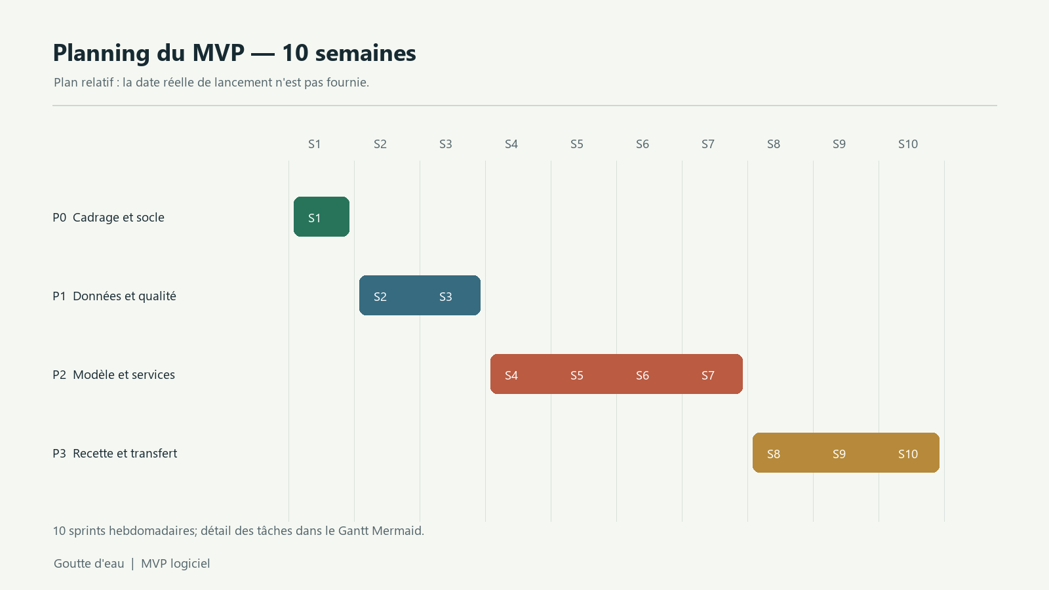
Gantt du MVP — phases P0 à P3.

Phases et sprints
Sprint / phase / durée | Contenu | Ressources
S1 / P0 / 1 sem. | Cadrage, backlog, risques, dépôt et critères d'acceptation. | Chef de projet, développeur API, RSSI/DPO
S2 / P1 / 1 sem. | Source SYNOP, schéma SQLite, tests de parsing. | Data scientist, développeur données
S3 / P1 / 1 sem. | Collecte incrémentale, agrégats, contrôles des données. | Data scientist, développeur données
S4 / P2 / 1 sem. | Analyse exploratoire, split temporel, baseline. | Data scientist
S5 / P2 / 1 sem. | Features, entraînement comparatif, calibration. | Data scientist, développeur données
S6 / P2 / 1 sem. | Validation, choix du seuil, métriques et artefacts. | Data scientist, QA/DevOps
S7 / P2 / 1 sem. | API typée, prédictions unitaires et groupées. | Développeur API/interface, data scientist
S8 / P3 / 1 sem. | Interface de démonstration et revue accessibilité. | Développeur API/interface, UX designer
S9 / P3 / 1 sem. | Tests, CI, documentation, export et diagrammes. | QA/DevOps, développeurs, chef de projet
S10 / P3 / 1 sem. | Recette, bilan, présentation et transfert. | Équipe MVP, chef de projet
P0 = cadrage et socle; P1 = données et qualité; P2 = modèle et services; P3 = recette et transfert.

Budget du MVP
Rôle | ETP moyen | Jours | TJM HT | Coût HT
Chef de projet | 0,2 | 10 | 600 € | 6 000 €
Data scientist | 0,8 | 40 | 600 € | 24 000 €
Développeur données | 0,8 | 40 | 550 € | 22 000 €
Développeur API/interface | 0,6 | 30 | 550 € | 16 500 €
UX designer | 0,2 | 10 | 500 € | 5 000 €
QA / DevOps | 0,3 | 15 | 500 € | 7 500 €
Appui RSSI / DPO | 0,1 | 5 | 600 € | 3 000 €
Total RH | 3,0 | 150 |  | 84 000 €
Hypothèses de calcul, pas dépenses constatées ni chiffres d'EdC-01. Cloud : 0 € (exécution locale); licences : 0 € (outils open source); capteurs : 0 € dans le MVP, achat et déploiement à chiffrer sur devis après S10. Les anciens montants de 147 k€, 550 k€, 50 k€, 8 k€ et 5 k€ sont retirés faute de source dans le PDF fourni.

Indicateurs qualité
Indicateur | Objectif | Résultat test | Statut
ROC-AUC | ≥ 0,75 | 0,7664 | Atteint
Brier | Inférieur à la baseline taux de base | 0,1601 contre 0,1882 | Atteint
PR-AUC | Suivi; taux de base 0,2496 | 0,5043 | Mesuré
Précision des alertes | > 90 % | 0,4366 | Non atteint
Satisfaction utilisateurs | ≥ 80 % / 50 testeurs | Non mesurée | Non mesuré
RMSE / MAE du cumul | Prévision de quantité | Non applicable au classifieur | Hors périmètre

Étude d'hébergements responsables
Comparaison documentaire consultée le 6 octobre 2026. Les PUE mondiaux ne sont pas attribués à un site régional; le coût Scaleway est une référence compute, pas un TCO complet. Les offres et certifications dépendent des régions et produits souscrits.
Option | Énergie / PUE | Certifications / souveraineté | Coût indicatif
AWS Paris / eu-west-3 | PUE moyen mondial 2025 : 1,14; pas de valeur Paris ni de mix énergétique régional publié. | ISO 27001/14001 et autres attestations selon service. Région UE, mais groupe américain; analyser la juridiction. | À calculer au Pricing Calculator eu-west-3; ne pas transposer le tarif US East.
AWS Stockholm / eu-north-1 | PUE moyen mondial 2025 : 1,14; pas de valeur Stockholm ni d'intensité carbone régionale publiée. | Même catalogue AWS; région UE, avec les mêmes réserves de juridiction du groupe. | À calculer au Pricing Calculator eu-north-1; tarif régional non vérifié ici.
OVHcloud France | PUE FY25 : Roubaix 1,30; Gravelines 1,21; Strasbourg 1,19. REF 100 % pour les sites listés; pas de valeur 3-AZ Paris dans le rapport. | ISO 50001; les certifications et SecNumCloud concernent des offres précises. Société française, vérifier service/contrat. | Tarif dynamique selon instance/région; devis identique à demander.
Scaleway Paris / PAR-1 | PUE 2024 : DC2 1,45; DC3 1,39; DC4 1,44; DC5 1,25. Garanties d'origine éoliennes/hydrauliques déclarées à 100 %. | ISO/IEC 27001:2022, HDS; SecNumCloud en cours. Vérifier les sous-traitants et les termes contractuels. | BASIC3-X2C-4G, 2 vCPU/4 Go : 0,03945 €/h, env. 28,79 €/mois à 730 h; stockage et IPv4 attachée exclus.
Recommandation : le MVP reste local (0 € de cloud engagé). Pour un pilote, comparer Scaleway Paris et OVHcloud France à AWS Paris sur une configuration, disponibilité, sauvegarde et trafic identiques. Le PDF EdC-01 fourni ne prescrit pas AWS. Les PUE cités sont datés et non directement comparables entre méthodes et années.
Sources : https://sustainability.aboutamazon.com/products-services/aws-cloud ; https://aws.amazon.com/about-aws/global-infrastructure/regions_az/ ; https://corporate.ovhcloud.com/en/sustainability/environment/ ; https://www.ovhcloud.com/sites/default/files/external_files/kpis_fy25.pdf ; https://www.scaleway.com/en/environmental-leadership/ ; https://www.scaleway.com/en/pricing/virtual-instances/ .

Diagrammes exportés
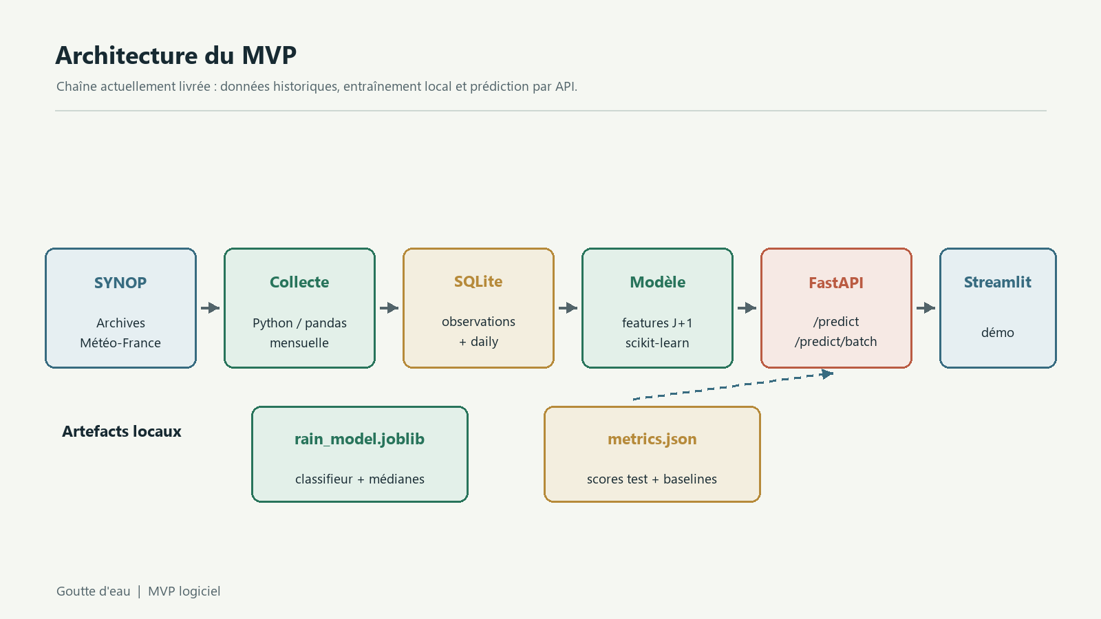
Architecture du MVP livré.
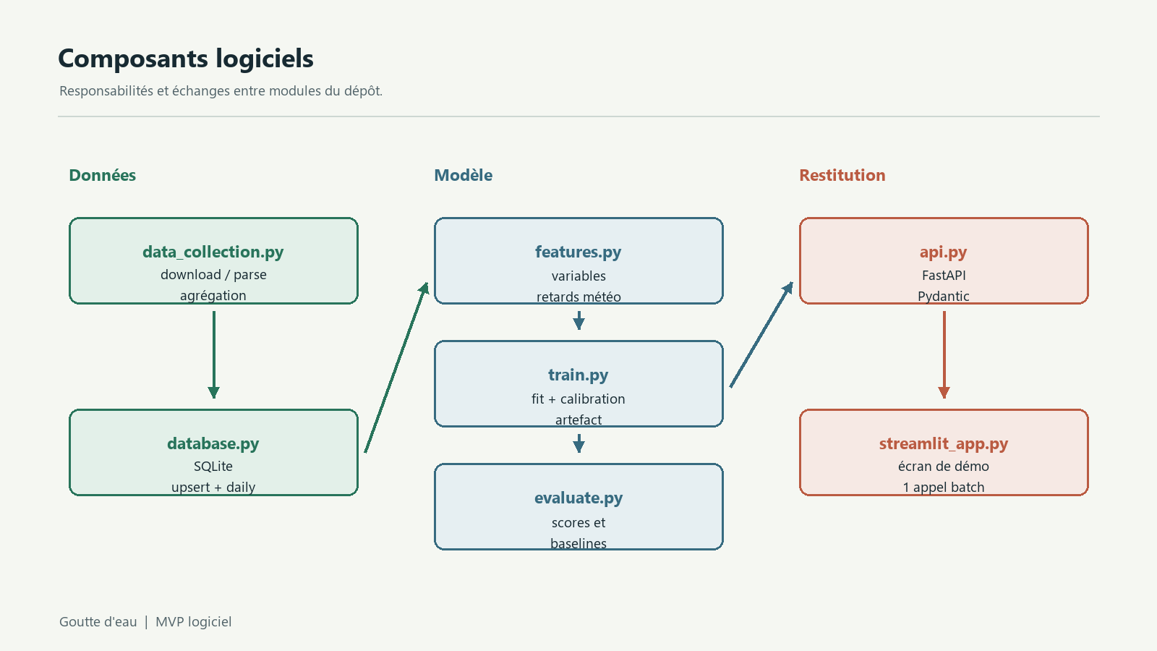
Composants logiciels et dépendances.
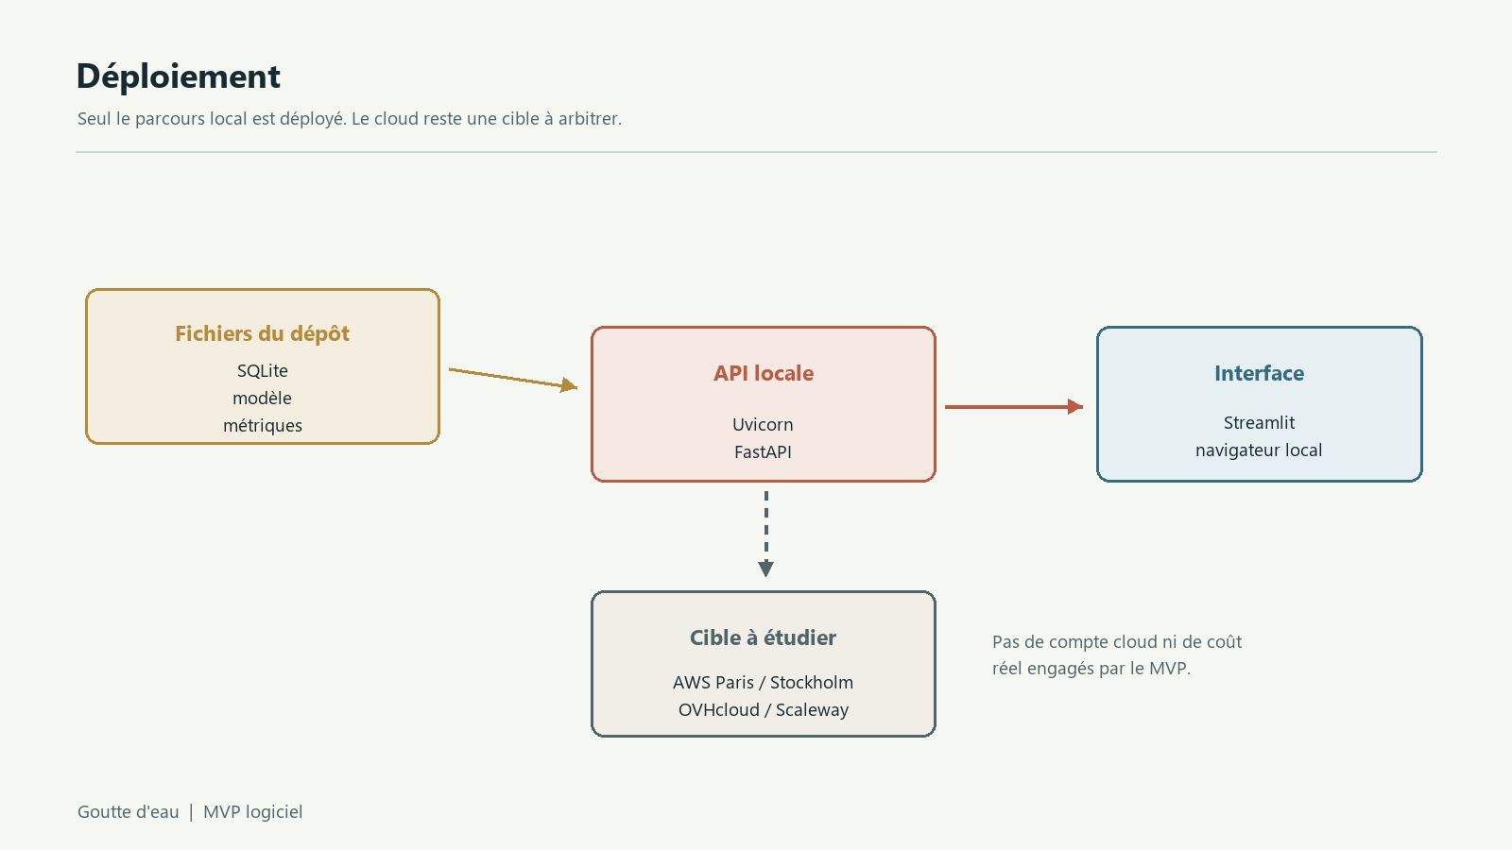
Déploiement local actuel et cible non déployée.
Sources Mermaid : docs/diagrams/architecture.md, composants.md, deploiement.md et planning-gantt.md.

Déclaration d'assistance
Une IA générative a été utilisée comme aide à la correction du code et à la rédaction et mise en forme de ce complément. Les résultats chiffrés proviennent d'exécutions locales et les sources de l'étude d'hébergement sont citées. L'auteur reste responsable du contenu et doit adapter cette mention aux consignes de son établissement.

